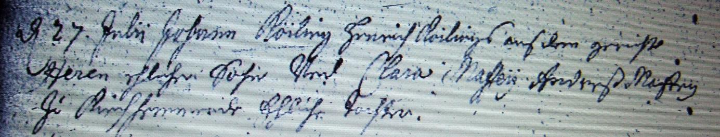

Kirchenbuch Heeren 1701; ARCHION-Bild 23 in „Trauungen 1683 – 1716“
Abschrift:
„d 27 Julii Johann Köiling Henrich Koilings aus dem Gerichte Heren ehelicher Sohn und Clara Maffey Andreas Maffeys zu Kirchhemmerde (Dorf Hemmerde, KJK) eheliche Tochter“.

